Pečujte o svou energii
Praha, 11. května 2020

Energie je důležitá část vašeho já, stejně unikátní jako otisky prstů. Když nejste v souladu se svou podstatou, přitahujete negativní energii a stáváte se kořistí energetických upírů (nebo přímo jedním z nich). Když ale o svou energii pečujete, dovedete ovlivnit své vibrace, negativitu odrazit a stát se nejlepší verzí sebe sama. Od autorky bestselleru Tajemství energie a Utajené zákony energie.
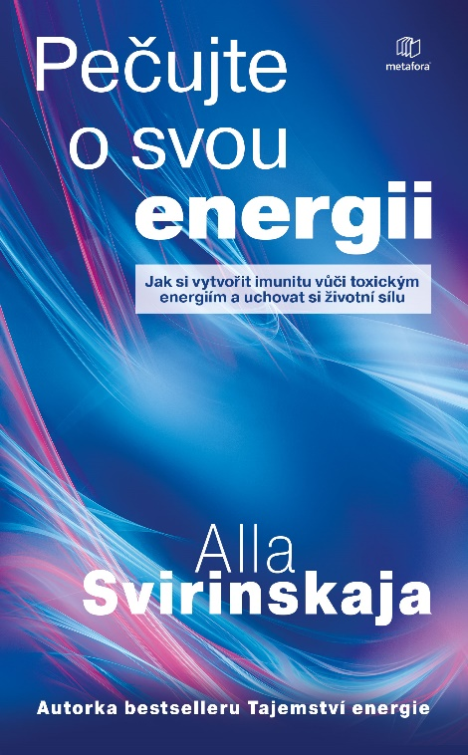
Jak si vytvořit imunitu vůči toxickým energiím a uchovat si životní sílu

Uchraňte se před lidmi a situacemi sabotujícími vaši vnitřní harmonii. Energie je důležitá část vašeho já, stejně unikátní jako otisky prstů. Když nejste v souladu se svou podstatou, přitahujete negativní energii a stáváte se kořistí energetických upírů (nebo přímo jedním z nich). Když ale o svou energii pečujete, dovedete ovlivnit své vibrace, negativitu odrazit a stát se nejlepší verzí sebe sama.

Uznávaná léčitelka Alla Svirinskaja za dvacet let praxe přišla s celou řadou revolučních metod, jak si svou energii chránit.

V této knize se dozvíte:
- jak určit svou jedinečnou „energetickou identitu“ a použít ji jako kompas na cestě životem
- jak podpořit aurální imunitní systém a zbavit se toxické energie
- jak vám mohou „aurální probiotika“ pomoci k rozkvětu v každodenním životě
- jak obnovit auru pomocí meditace
- jak se efektivně obrnit díky novému pojetí „aurální hygieny“

Díky této průkopnické knize dosáhnete úplně nové úrovně pohody, začnete přitahovat pozitivní vibrace a zlepšíte si zdraví i život.

264 stran, formát 127×204, cena 299 Kč
O autorovi:
Alla Svirinskaja se narodila v Sovětském svazu a představuje pátou generaci léčitelské rodiny a jednu z vedoucích osobností holistické medicíny. Vystudovala lékařství a díky stipendiu navštívila Indii a Srí Lanku, kde se vzdělávala ve východní filozofii a porozumění energetickým polím (aurám) a proudům (chi) lidského těla. Vede soukromou léčitelskou praxi v Londýně, mezi jejíž klientelu patří řada známých osobností a členů královské rodiny, slouží jako poradkyně světově proslulých ozdravných středisek a přispívá sloupky do největšího britského esoterického časopisu Spirit and Destiny. Její knihy Tajemství energie (Metafora 2006) a Utajené zákony energie (Metafora 2009) byly přeloženy do sedmnácti jazyků a staly se mezinárodními bestsellery.

Ohlasy:
„Léčitelka hvězd.“ – HuffPost

„Alla vás navede na cestu k duševnímu i tělesnému omlazení.“ – Spirit & Destiny

„Alla vám ukáže, jak se očistit od negativního a uvolnit sílu energie, změnit dynamiku svého života a dopřát si unikátní detox.“ – Women’s Fitness

K dispozici na vyžádání:
- PDF knihy
- recenzní výtisky
- hi-res obálka
- ukázky

Kontaktní údaje:
Mgr. Zlata Biedermannová
Seen Media, s.r.o.
E: zb@seenmedia.cz
M: +420 737 583 136
web: http://www.grada.cz/

